学生端重修补考操作手册

1.用户
业务应用描述
学生登录研究生管理系统。
说明：1.使用chrome或IE10+浏览器（360浏览器版本8.1以上）。 2.1280*800分辨率以上浏览本系统。 3.请不要屏蔽弹出窗口。
操作步骤
登录系统，点击【浏览器】→【输入网址】。
操作说明
输入 https://yjsy.hunau.edu.cn/，选择研究生管理系统(学生)进入信息门户登录界面。输入学号，密码，【首次登陆密码为身份证后六位数；如忘记登陆密码，请在手机或电脑上登录portal.hunau.edu.cn进行重置，或智慧湘农”APP登录首页进行忘记密码操作】点击登录按钮，成功即可进入管理系统进行相关信息维护操作。
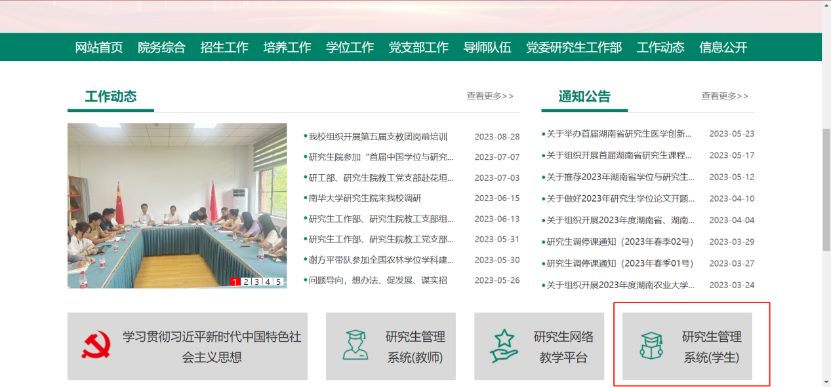

重缓补考申请
业务应用描述
申请重缓补考。
操作步骤
登录系统，点击【培养管理】→【重缓补考申请】。
操作说明
进入重缓补考申请界面，在对应课程下查询重修补考说明以及申请时间。
如需重修，点击【重修】按钮，选择重修班级，填写申请原因，点击【提交】按钮，申请重修。

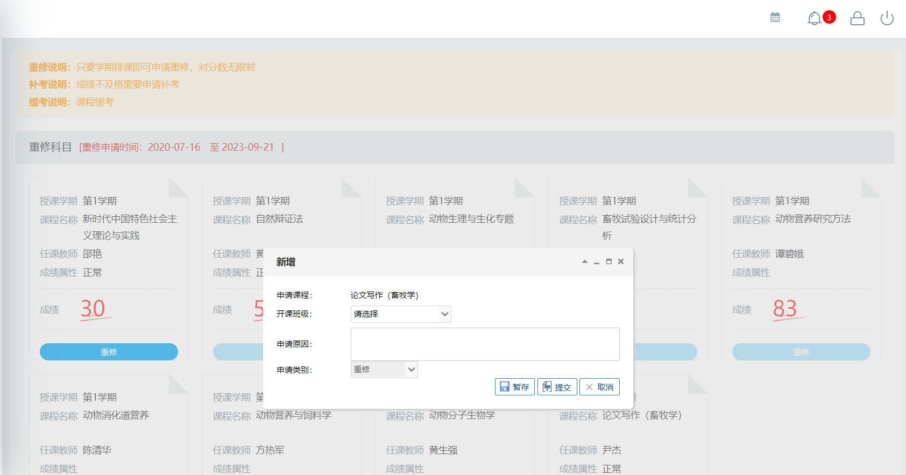
图：重修申请页面

如需补考，点击【补考】按钮，填写申请原因，点击【提交】按钮，申请补考。
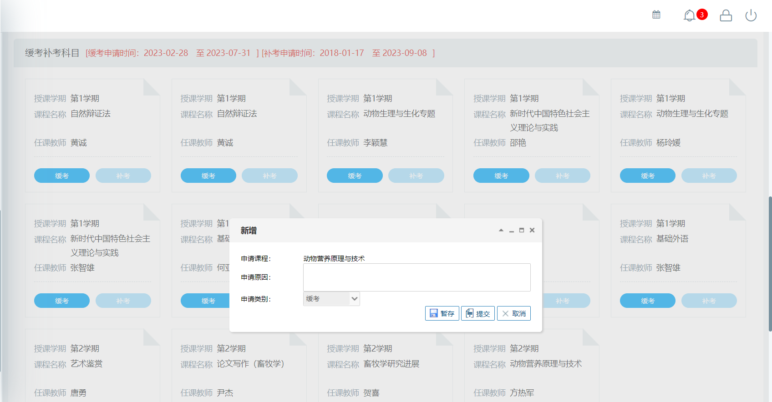
图：缓考申请页面

在下方申请记录中查询申请记录，点击【编辑】按钮，编辑申请。点击【取消】按钮，取消申请。

